特 点
- XH-S3E模组特性
  - 内置乐鑫ESP32-S3芯片。Xtensa 双核 32 位 LX7 微处理器，支持高 达 240 MHz 的时钟频率
  - 16 MB Flash
  - 8MB SPRAM
  - 384 KB ROM，512 KB SRAM，16 KB RTC SRAM
  - 工作电压：3.0V~3.6V
  - IEEE 802.11b/g/n
  - 蓝低功耗蓝牙 (Bluetooth LE)：Bluetooth 5、Bluetooth mesh
- 屏幕特性
  - 屏幕尺寸;2.8寸
  - 屏幕类型：IPS TFT
  - 屏幕分辨率：240xRGBx320
  - 有效显示区域：43.20(W)x57.60(H)
  - 驱动IC:ST7789P3
  - 显示接口;SPI
  - 可视角度:ALL
  - 背光灯类型：White LED*4
  - 工作电压：2.8~3.3V
- 触摸特性
  - 有效尺寸：2.8寸
  - 触摸屏类型:电容
  - 驱动IC: T6336G
  - 有效触摸区域: 43.20(W)x57.60(H
  - 通信接口;I2C
产品外设
  - 开关
  - Type-c:USB线烧录接口
  - KEY:按键RST/BOOT
  - 电池：充放电
  - SD；TFT卡座
  - UART；TX/RX
  - 红外：发射和接收
  - I2C；3V3,IO2,IO3,GND（间距1.25mm）
  - MIC
  - I/O:IO21（间距1.25mm）
  - TFT；液晶显示屏
  - Speaker;功放接口（间距1.25mm）
  - CTP:触摸屏接口
  - VIN:4.5-6.5V

应用场景
● 智能家居 ● 智能办公
● 智能交通 ● HMI（人机交互）

文档更新说明

日期 | 版本 | 更新内容
2026-8-20 | V1.0 | 初次发布

目 录

一. 产品概述 4
二.产品参数 5
三. 外型与尺 5
免责申明和版权公告 6

一. 产品概述
NiceMCU-S3-2.8IPS为2.8寸且自带ESP32-S3主控的IPS显示模块，分辨率为240x320，可接丰富的外设，例如PWM接口设备、MIC、音频喇叭、MicroSD卡、串口、红外收发、扩展IO设备等等，还有自带的触摸功能，极大的方便用户进行各种DIY，同时满足用户进行物联网以及人机交互功能开发

\
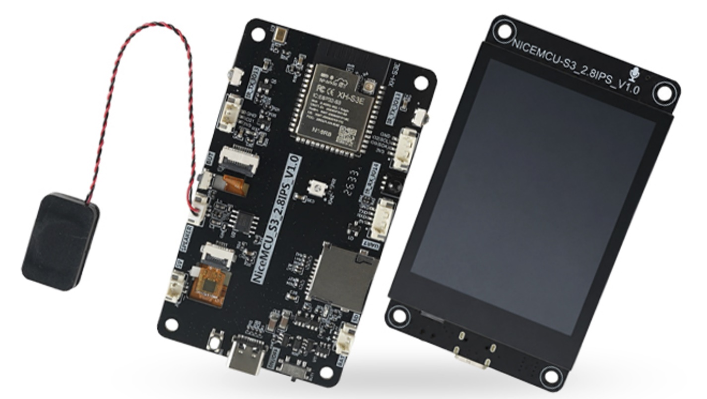

图1.1 模块实拍图

二.产品参数（配件）

2.1配件清单
一根 Type-C 数据电源线。其中接线端子线长度约为 20cm，喇叭长度约为10cm
一根端子为2P 间距1.25长度的腔体喇叭。

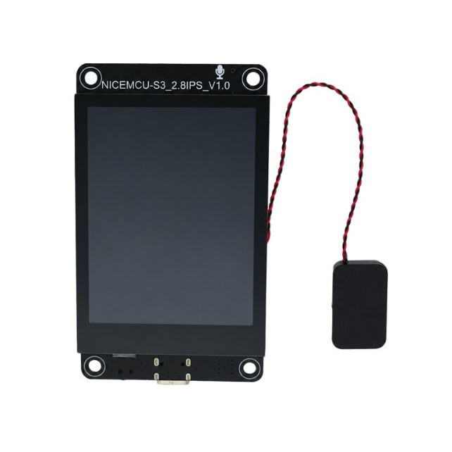
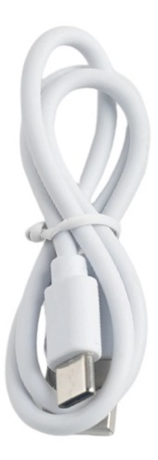

NiceMCU-S3-2.8IPS接口定义入下表所示。

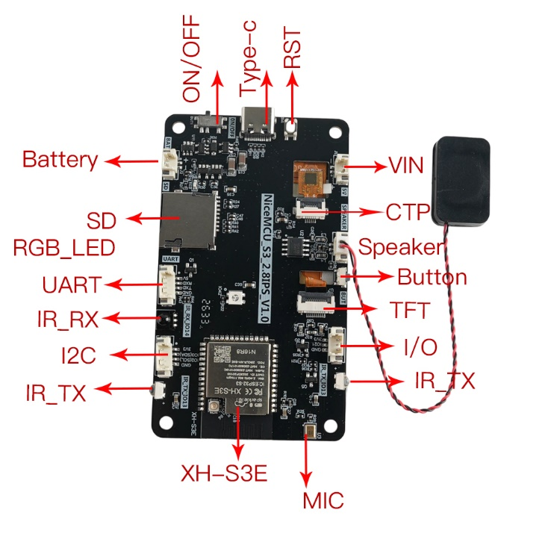

NiceMCU-S3-2.8IPS原理图

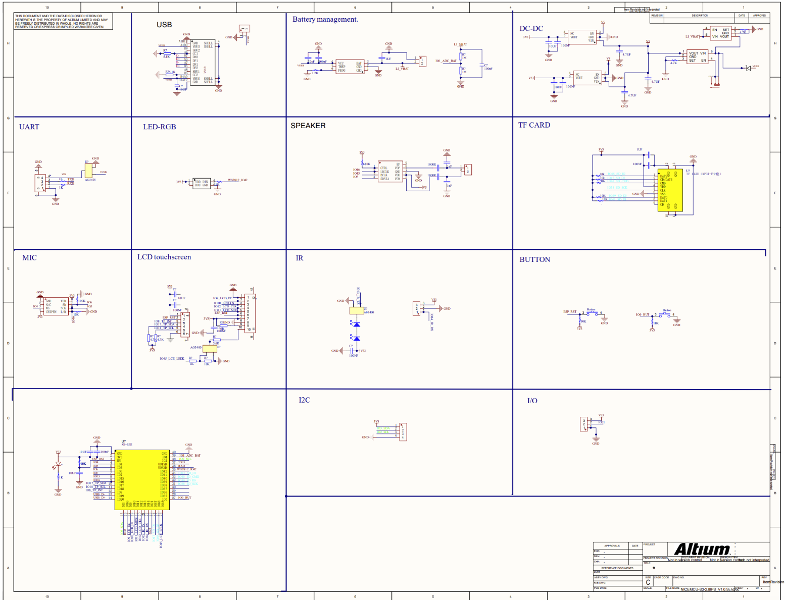

产品使用说明：https://github.com/NiceMCU-01/NiceMCU-S3-2.8IPS

硬件资料连接：
类别 | 型号 | 参考连接
原理图 | NiceMCU-S3-2.8IPS | https://github.com/NiceMCU-01/NiceMCU-S3-2.8IPS
XH-S3E模组 | 模组XH-S3E | https://github.com/NiceMCU-01/NiceMCU-S3-2.8IPS
屏幕 | DIY0159_ | https://github.com/NiceMCU-01/NiceMCU-S3-2.8IPS
喇叭功放 | NS4168 | https://github.com/NiceMCU-01/NiceMCU-S3-2.8IPS
MIC | ZTS6672S | https://github.com/NiceMCU-01/NiceMCU-S3-2.8IPS

三. 外型与尺

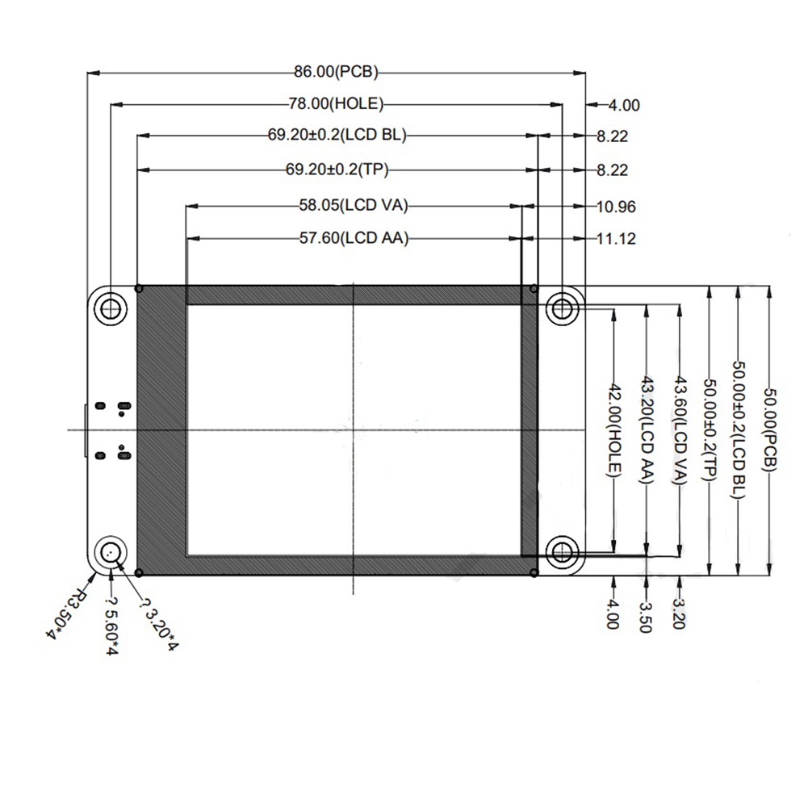

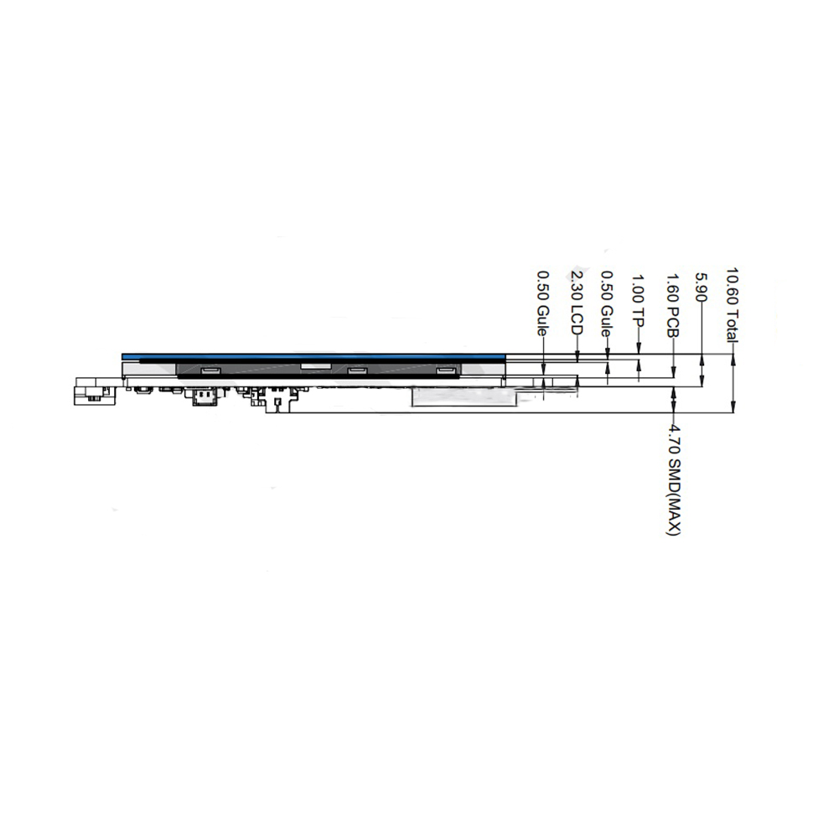

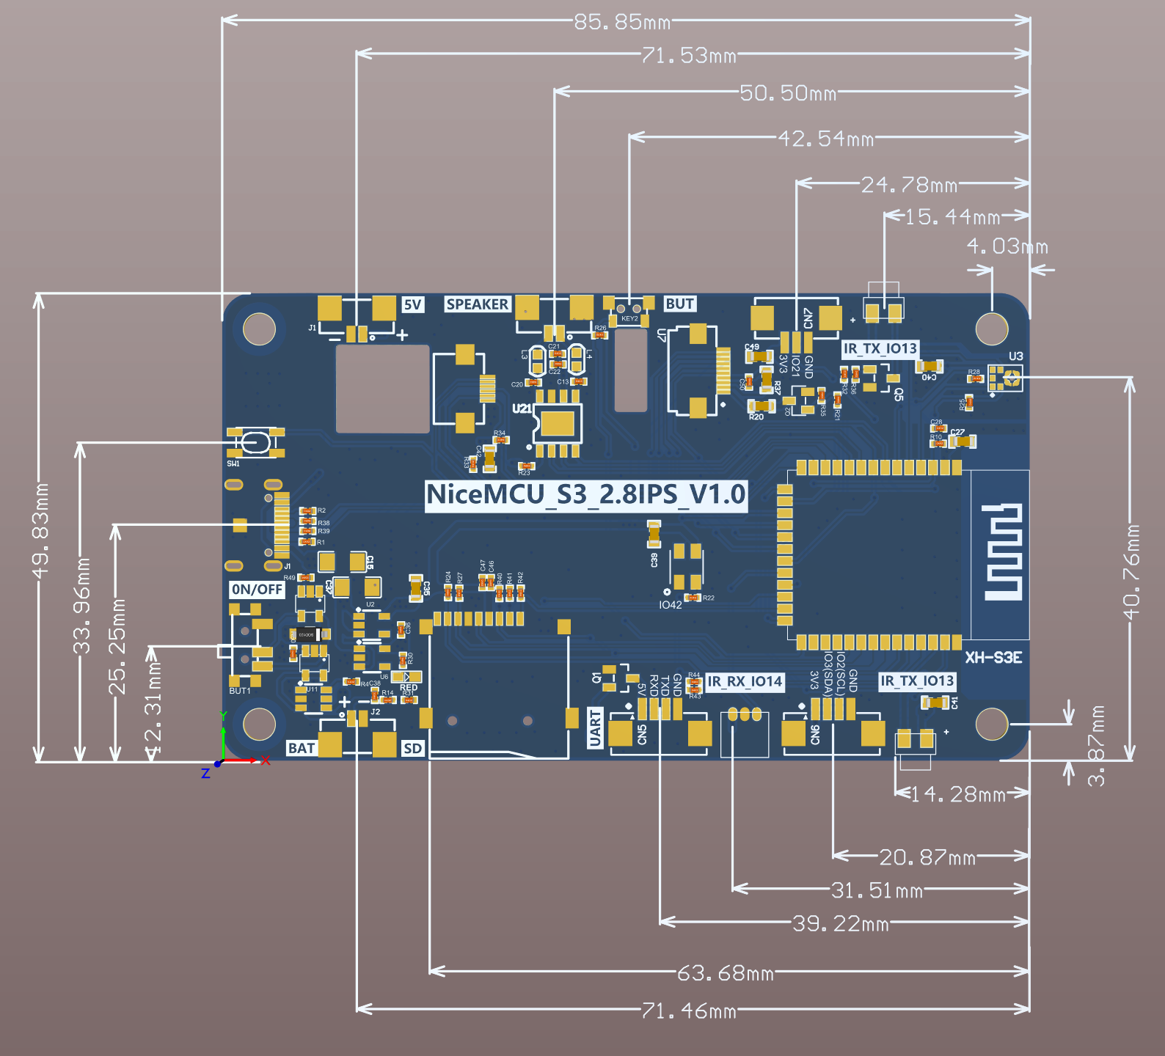

免责申明和版权公告

本文中的信息，包括供参考的URL地址，如有变更，恕不另行通知。
文档“按现状”提供，不负任何担保责任，包括对适销性、适用于特定用途或非侵权性的任何担保，和任何提案、规格或样品在他处提到的任何担保。本文档不负任何责任，包括使用本文档内信息产生的侵犯任何专利权行为的责任。本文档在此未以禁止反言或其他方式授予任何知识产权使用许可，不管是明示许可还是暗示许可。
Wi-Fi联盟成员标志归Wi-Fi联盟所有。
文中提到的所有商标名称、商标和注册商标均属其各自所有者的财产，特此声明。


注 意
由于产品升级或其他原因，本手册内容有可能变更。深圳市星火思创科技有限公司保留在没有任何通知或者提示的情况下对本手册的内容进行修改的权利。本手册仅作为使用指导，东莞耐思物联科技有限公司尽全力在本手册中提供准确的信息，但是并不确保手册内容完全没有错误，本手册中的所有陈述、信息和建议也不构成任何明示或暗示的担保。

